

**О внесении дополнений в постановление акимата города Алматы от 11 мая 2014 года № 2/338 "Об утверждении регламентов государственных услуг по лицензированию некоторых видов деятельности в городе Алматы"**

***Утративший силу***

Постановление акимата города Алматы от 17 октября 2014 года № 4/855. Зарегистрировано Департаментом юстиции города Алматы 18 ноября 2014 года № 1104. Утратило силу постановлением акимата города Алматы от 5 мая 2015 года № 2/279

      Сноска. Утратило силу постановлением акимата города Алматы от 05.05.2015 № 2/279 (вводится в действие по истечении десяти календарых дней после дня его первого официального опубликования).

      В соответствии с Законом Республики Казахстан от 15 апреля 2013 года «О государственных услугах», приказом Министра экономики и бюджетного планирования Республики Казахстан от 14 августа 2013 года № 249 «Об утверждении Правил по разработке стандартов и регламентов государственных услуг», акимат города Алматы **ПОСТАНОВЛЯЕТ:**  
      1.
Внести в постановление акимата города Алматы «Об утверждении регламентов государственных услуг по лицензированию некоторых видов деятельности в городе Алматы» от 11 мая 2014 года № 2/338 (зарегистрированное в Реестре государственной регистрации нормативных правовых актов за № 1051, опубликованное 5 июня 2014 года в газетах «Алматы ақшамы» и «Вечерний Алматы») следующие дополнения:  
      регламент государственной услуги «Выдача лицензии, переоформление, выдача дубликатов лицензии на медицинскую деятельность», утвержденный указанным постановлением:  
      дополнить пунктом 11 следующего содержания:  
      «11. Подробное описание последовательности процедур (действий), взаимодействий структурных подразделений (работников) услугодателя в процессе оказания государственной услуги, а также описание порядка взаимодействия с Центром и порядка использования ПЭП в процессе оказания государственной услуги отражается в справочнике бизнес-процессов оказания государственной услуги согласно приложению 5 к настоящему регламенту.»;  
      дополнить приложением 5 согласно приложению 1 к настоящему постановлению;  
      регламент государственной услуги «Выдача лицензии, переоформление, выдача дубликатов лицензии на фармацевтическую деятельность», утвержденный указанным постановлением:  
      дополнить пунктом 10 следующего содержания:  
      «10. Подробное описание последовательности процедур (действий), взаимодействий структурных подразделений (работников) услугодателя в процессе оказания государственной услуги, а также описание порядка использования ПЭП в процессе оказания государственной услуги отражается в справочнике бизнес-процессов оказания государственной услуги согласно приложению 4 к настоящему регламенту.»;  
      дополнить приложением 4 согласно приложению 2 к настоящему постановлению;  
      регламент государственной услуги «Выдача лицензии, переоформление, выдача дубликатов лицензии на деятельность, связанную с оборотом наркотических средств, психотропных веществ и прекурсоров в области здравоохранения», утвержденный указанным постановлением:  
      дополнить пунктом 11 следующего содержания:  
      «11. Подробное описание последовательности процедур (действий), взаимодействий структурных подразделений (работников) услугодателя в процессе оказания государственной услуги, а также описание порядка взаимодействия с Центром и порядка использования ПЭП в процессе оказания государственной услуги отражается в справочнике бизнес-процессов оказания государственной услуги согласно приложению 5 к настоящему регламенту.»;  
      дополнить приложением 5 согласно приложению 3 к настоящему постановлению;  
      регламент государственной услуги «Выдача лицензии, переоформление, выдача дубликатов лицензии на осуществление деятельности по сбору (заготовке), хранению, переработке и реализации юридическими лицами лома и отходов цветных и черных металлов, за исключением деятельности по реализации лома и отходов цветных и черных металлов, образовавшихся у юридических лиц в ходе собственного производства и в результате приобретения имущественного комплекса, в составе которого находились лом и (или) отходы цветных и (или) черных металлов, лицензиатам», утвержденный указанным постановлением:  
      дополнить пунктом 10 следующего содержания:  
      «10. Подробное описание последовательности процедур (действий), взаимодействий структурных подразделений (работников) услугодателя в процессе оказания государственной услуги, а также описание порядка использования ПЭП в процессе оказания государственной услуги отражается в справочнике бизнес-процессов оказания государственной услуги согласно приложению 4 к настоящему регламенту.»;  
      дополнить приложением 4 согласно приложению 4 к настоящему постановлению;  
      регламент государственной услуги «Выдача лицензии, переоформление, выдача дубликатов лицензии на осуществление деятельности по производству (формуляции) пестицидов (ядохимикатов), реализации пестицидов (ядохимикатов), применению пестицидов (ядохимикатов) аэрозольным и фумигационным способами», утвержденный указанным постановлением:  
      дополнить пунктом 10 следующего содержания:  
      «10. Подробное описание последовательности процедур (действий), взаимодействий структурных подразделений (работников) услугодателя в процессе оказания государственной услуги, а также описание порядка использования ПЭП в процессе оказания государственной услуги отражается в справочнике бизнес-процессов оказания государственной услуги согласно приложению 4 к настоящему регламенту.»;  
      дополнить приложением 4 согласно приложению 5 к настоящему постановлению;  
      регламент государственной услуги «Выдача лицензии, переоформление, выдача дубликатов лицензии на оказание услуг по складской деятельности с выдачей хлопковых расписок», утвержденный указанным постановлением:  
      дополнить пунктом 10 следующего содержания:  
      «10. Подробное описание последовательности процедур (действий), взаимодействий структурных подразделений (работников) услугодателя в процессе оказания государственной услуги, а также описание порядка использования ПЭП в процессе оказания государственной услуги отражается в справочнике бизнес-процессов оказания государственной услуги согласно приложению 4 к настоящему регламенту.»;  
      дополнить приложением 4 согласно приложению 6 к настоящему постановлению.  
      2.
Управлению экономики и бюджетного планирования города Алматы обеспечить размещение настоящего постановления на официальном интернет - ресурсе.  
      3.
Контроль за исполнением настоящего постановления возложить на заместителя акима города Алматы М.Кудышева.  
      4.
Настоящее постановление вступает в силу со дня государственной регистрации в органах юстиции и вводится в действие по истечении десяти календарных дней после дня его первого официального опубликования.

*Аким города Алматы А.Есимов*

Приложение 1  
к постановлению акимата  
города Алматы  
от 17 октября 2014 года № 4/855

Приложение 5  
к регламенту государственной  
услуги «Выдача лицензии,  
переоформление, выдача  
дубликатов лицензии на  
медицинскую деятельность»

**Справочник бизнес-процессов оказания государственной**  
**услуги «Выдача лицензии, переоформление, выдача**  
**дубликатов лицензии на медицинскую деятельность»**

*Оказание государственной услуги при обращении услугополучателя к услугодателю*  
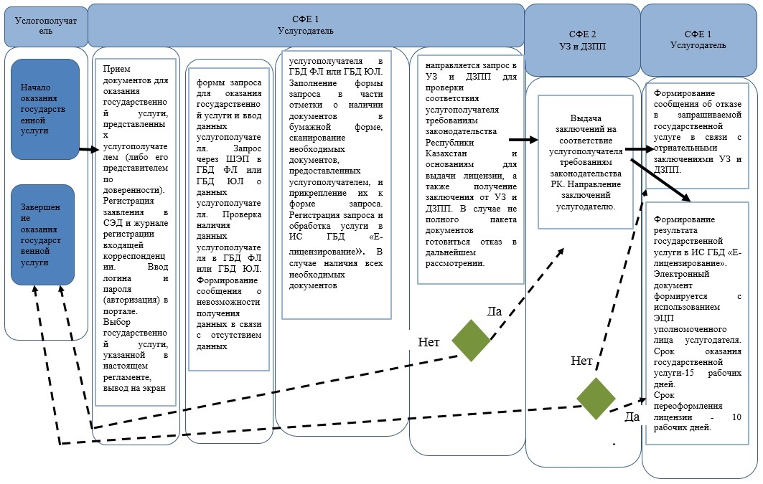

*Оказание государственной услуги через ПЭП*  
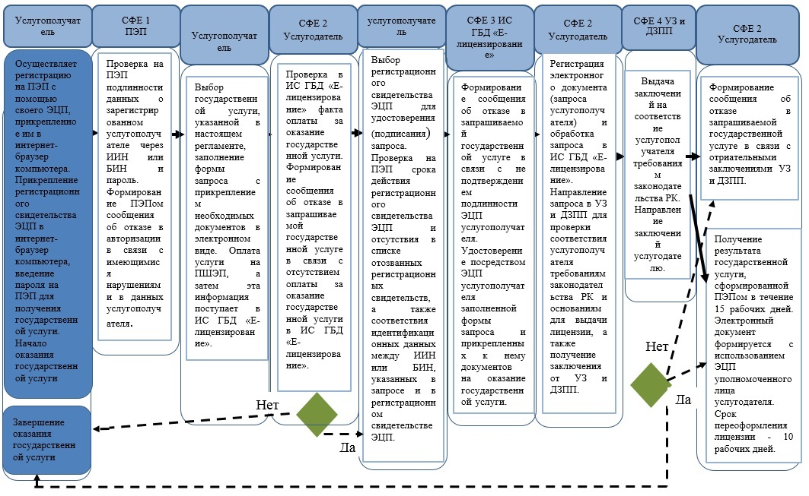

*Оказание государственной услуги через Центр*  
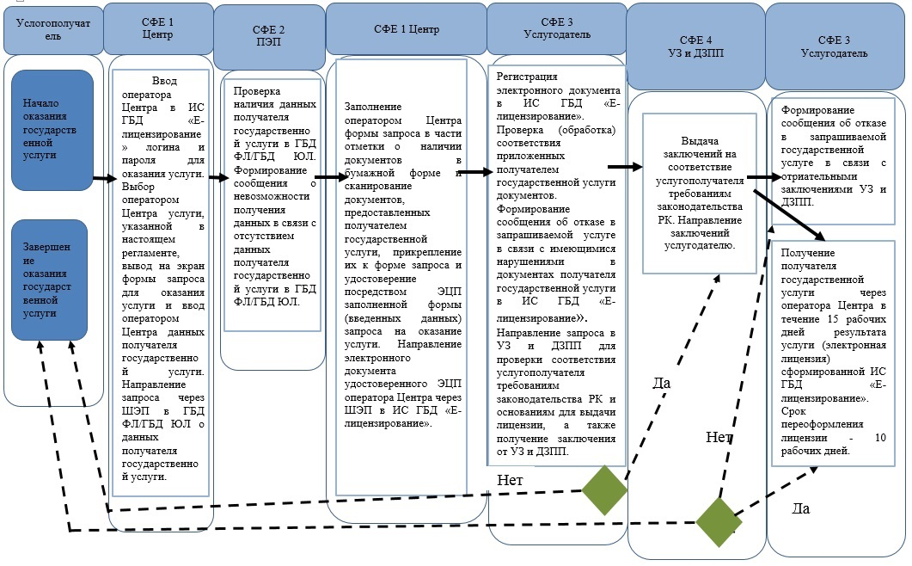

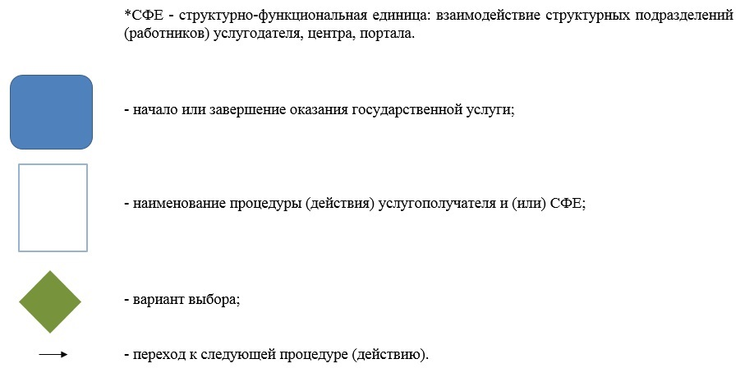

Приложение 2  
к постановлению акимата  
города Алматы  
от 17 октября 2014 года № 4/855

Приложение 4  
к регламенту государственной  
услуги «Выдача лицензии,  
переоформление, выдача  
дубликатов лицензии на  
фармацевтическую деятельность»

**Справочник бизнес-процессов оказания государственной**  
**услуги «Выдача лицензии, переоформление, выдача**  
**дубликатов лицензии на фармацевтическую деятельность»**

*Оказание государственной услуги при обращении услугополучателя к услугодателю*  
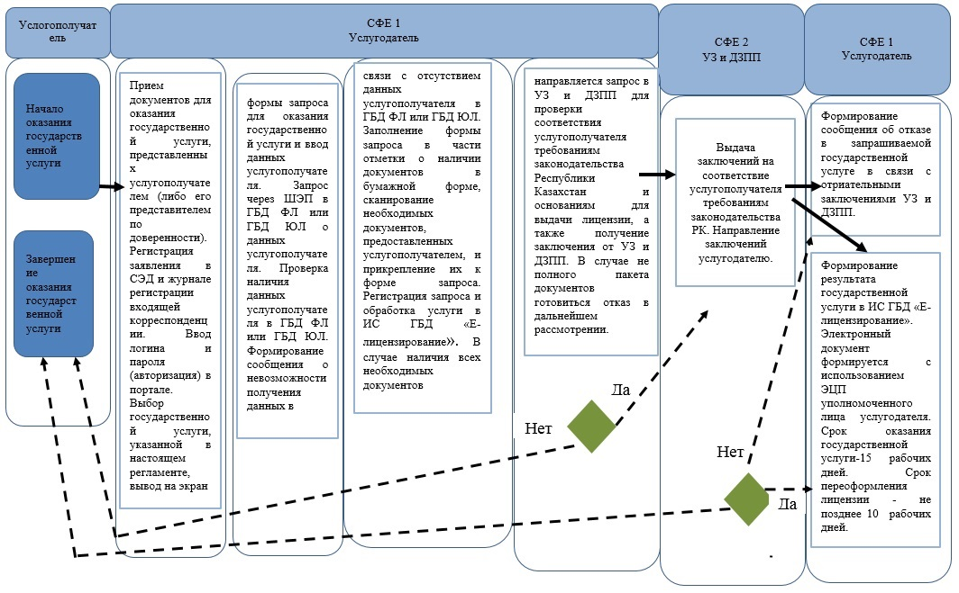

*Оказание государственной услуги через ПЭП*  
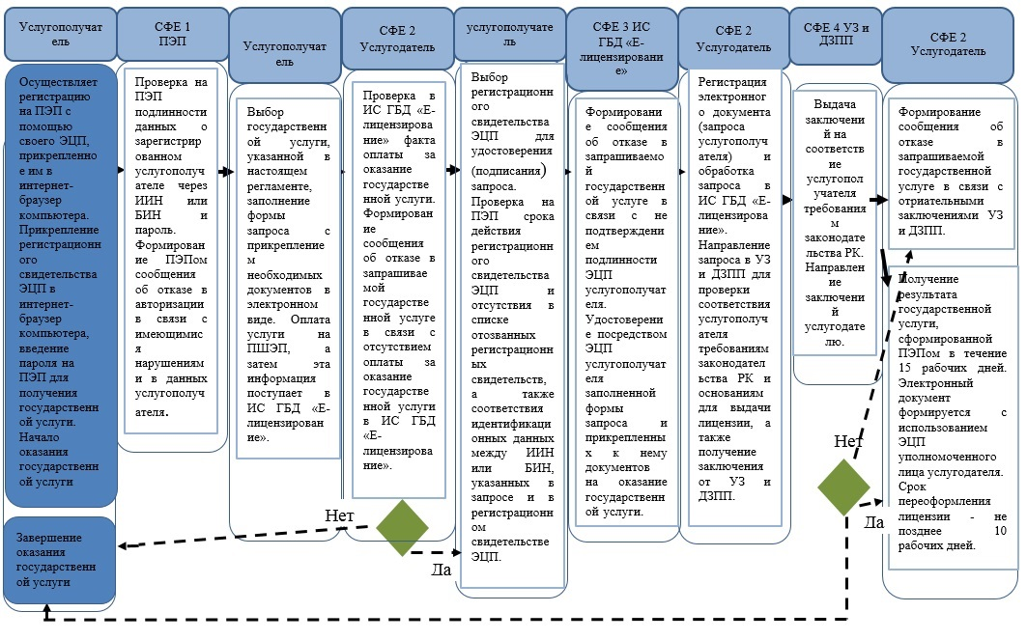



Приложение 3  
к постановлению акимата  
города Алматы  
от 17 октября 2014 года № 4/855

Приложение 5  
к регламенту государственной  
услуги «Выдача лицензии,  
переоформление, выдача  
дубликатов лицензии на  
деятельность, связанную с  
оборотом наркотических  
средств, психотропных веществ  
и прекурсоров в области  
здравоохранения»

**Справочник бизнес-процессов оказания государственной**  
**услуги «Выдача лицензии, переоформление, выдача**  
**дубликатов лицензии на деятельность, связанную**  
**с оборотом наркотических средств, психотропных**  
**веществ и прекурсоров в области здравоохранения»**

*Оказание государственной услуги при обращении услугополучателя к услугодателю*  
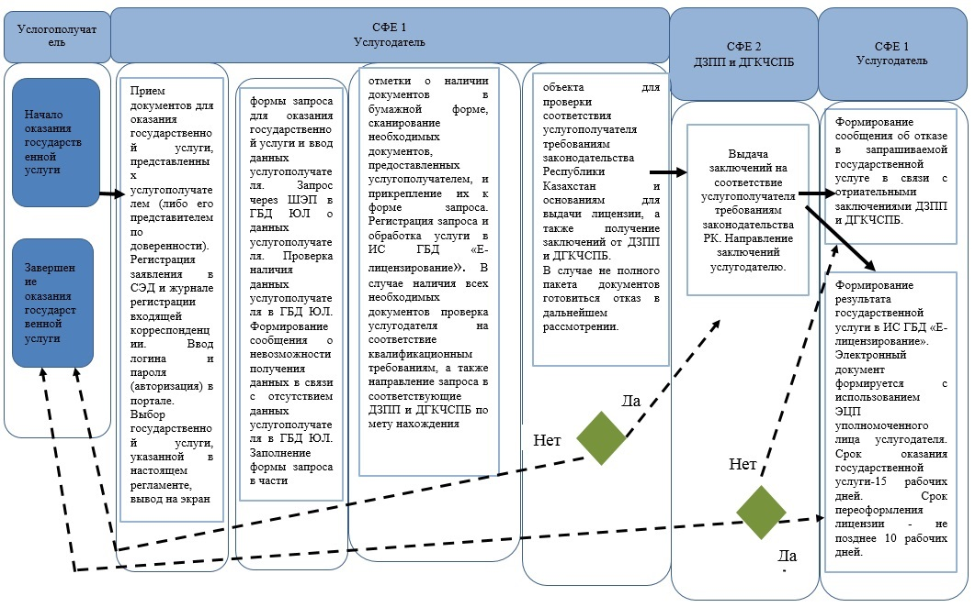

*Оказание государственной услуги через ПЭП*  
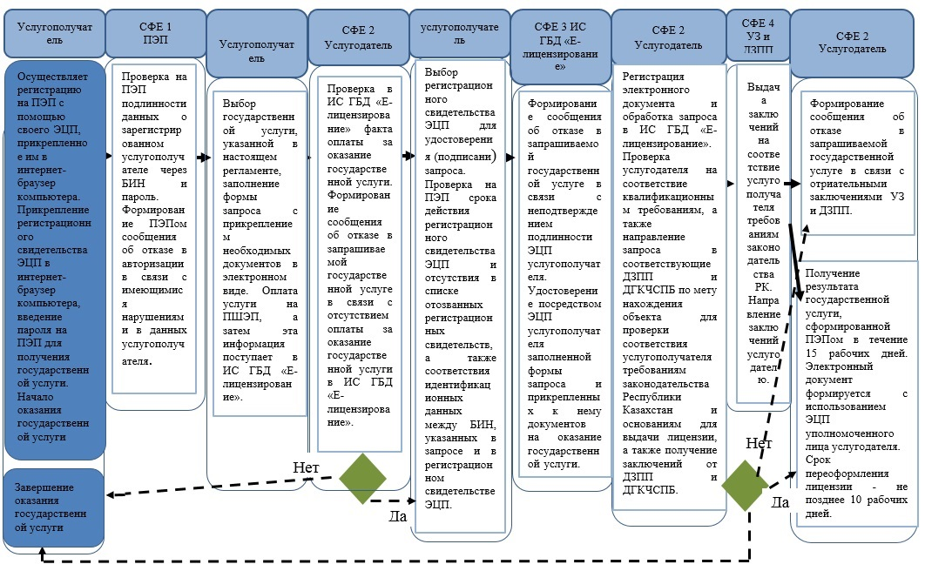

*Оказание государственной услуги через Центр*  
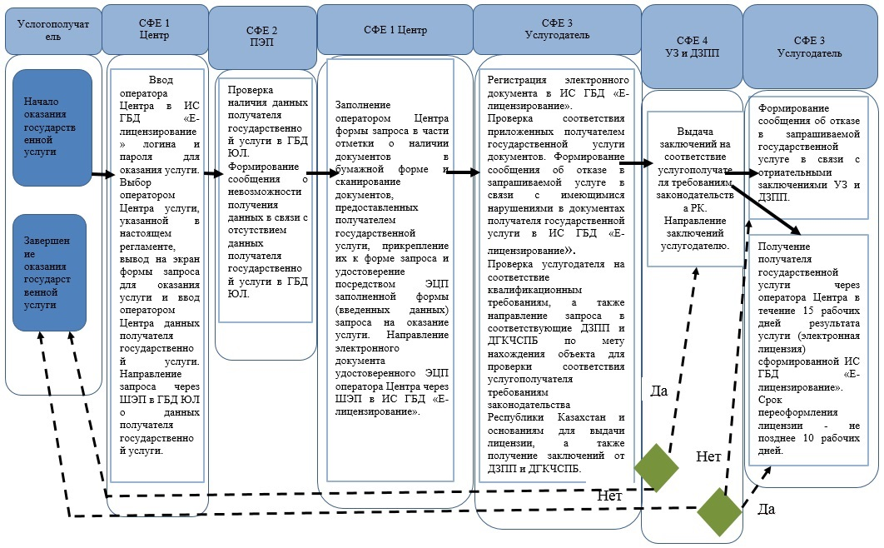



Приложение 4  
к постановлению акимата  
города Алматы  
от 17 октября 2014 года № 4/855

Приложение 4  
к регламенту государственной  
услуги «Выдача лицензии,  
переоформление, выдача  
дубликатов лицензии на  
осуществление деятельности по  
сбору (заготовке), хранению,  
переработке и реализации  
юридическими лицами лома и  
отходов цветных и черных  
металлов, за исключением  
деятельности по реализации  
лома и отходов цветных и  
черных металлов,  
образовавшихся у юридических  
лиц в ходе собственного  
производства и в результате  
приобретения имущественного  
комплекса, в составе которого  
находились лом и (или) отходы  
цветных и (или) черных  
металлов, лицензиатам»

**Справочник бизнес-процессов оказания государственной услуги**  
**«Выдача лицензии, переоформление, выдача дубликатов лицензии на**  
**осуществление деятельности по сбору (заготовке), хранению,**  
**переработке и реализации юридическими лицами лома и отходов**  
**цветных и черных металлов, за исключением деятельности по**  
**реализации лома и отходов цветных и черных металлов,**  
**образовавшихся у юридических лиц в ходе собственного**  
**производства и в результате приобретения имущественного**  
**комплекса, в составе которого находились лом и (или) отходы**  
**цветных и (или) черных металлов, лицензиатам»**

*Оказание государственной услуги при обращении услугополучателя к услугодателю*  
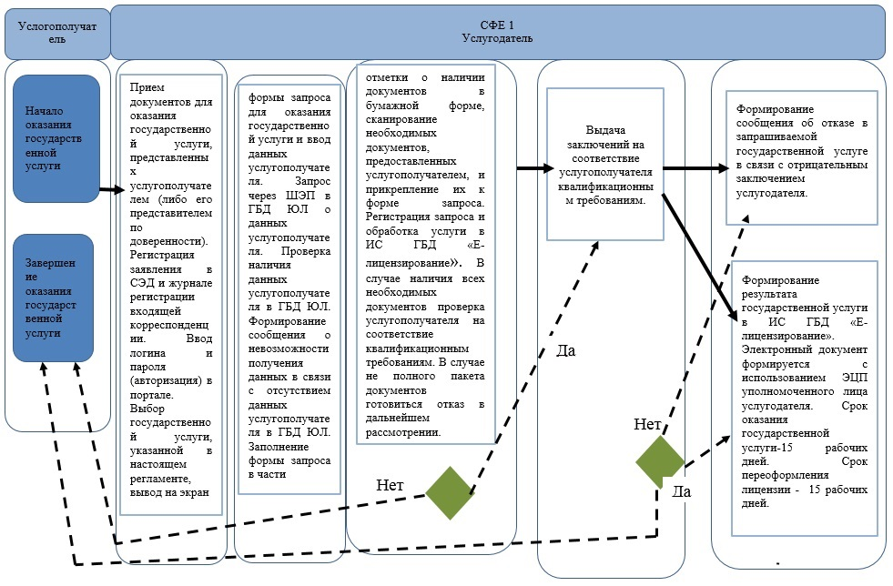

*Оказание государственной услуги через ПЭП*  
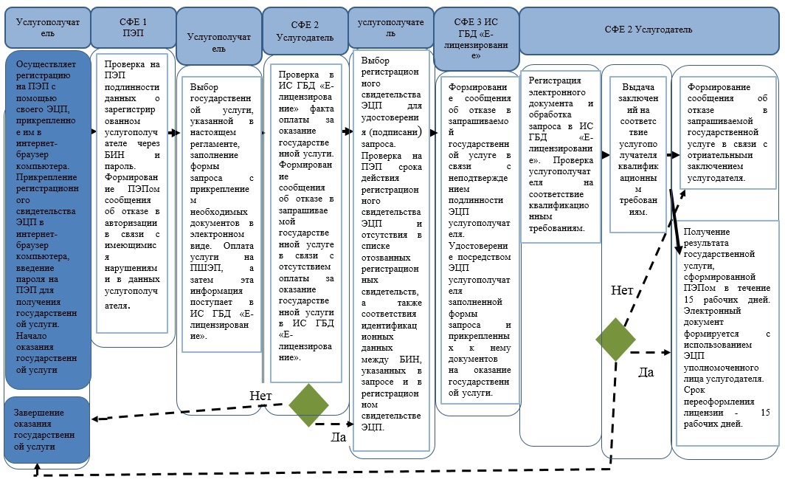



Приложение 5  
к постановлению акимата  
города Алматы  
от 17 октября 2014 года № 4/855

Приложение 4  
к регламенту государственной  
услуги «Выдача лицензии,  
переоформление, выдача  
дубликатов лицензии на  
осуществление деятельности по  
производству (формуляции)  
пестицидов (ядохимикатов),  
реализации пестицидов  
(ядохимикатов), применению  
пестицидов (ядохимикатов)  
аэрозольным и фумигационным  
способами»

**Справочник бизнес-процессов оказания государственной**  
**услуги «Выдача лицензии, переоформление, выдача**  
**дубликатов лицензии на осуществление деятельности**  
**по производству (формуляции) пестицидов (ядохимикатов),**  
**реализации пестицидов (ядохимикатов), применению**  
**пестицидов (ядохимикатов) аэрозольным и**  
**фумигационным способами»**

*Оказание государственной услуги при обращении услугополучателя к услугодателю*

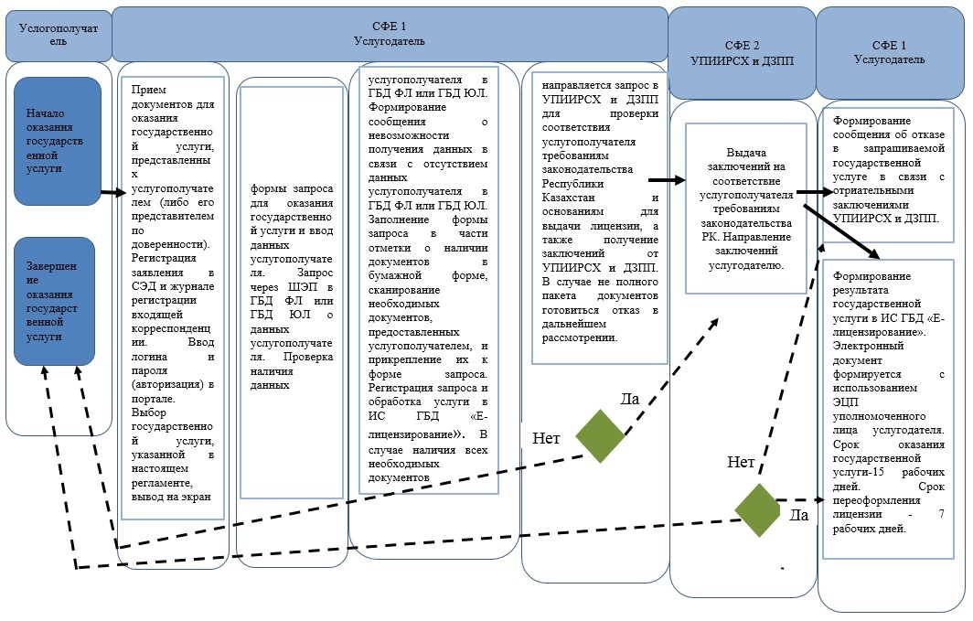

*Оказание государственной услуги через ПЭП*  
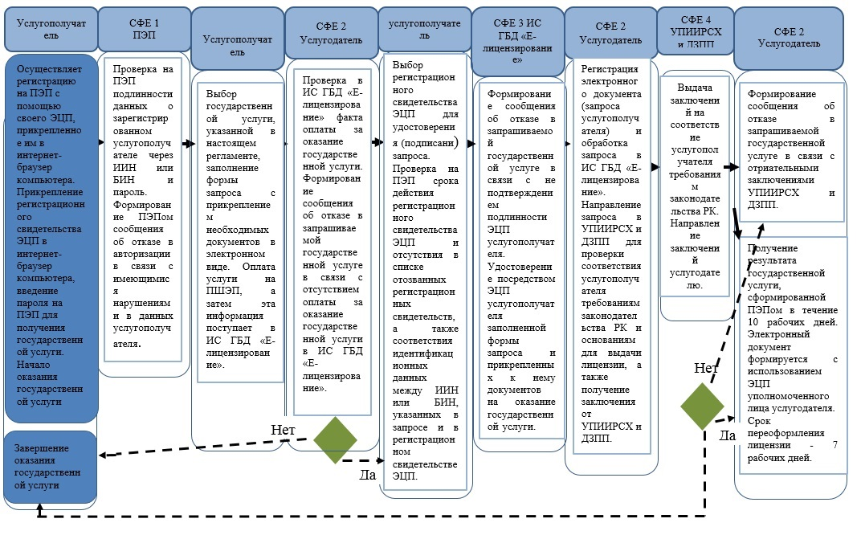



Приложение 6  
к постановлению акимата  
города Алматы  
от 17 октября 2014 года № 4/855

Приложение 4  
к регламенту государственной  
услуги «Выдача лицензии,  
переоформление, выдача  
дубликатов лицензии на  
оказание услуг по складской  
деятельности с выдачей  
хлопковых расписок»

**Справочник бизнес-процессов оказания государственной услуги**  
**«Выдача лицензии, переоформление, выдача дубликатов лицензии**  
**на оказание услуг по складской деятельности с выдачей**  
**хлопковых расписок»**

*Оказание государственной услуги при обращении услугополучателя к услугодателю*

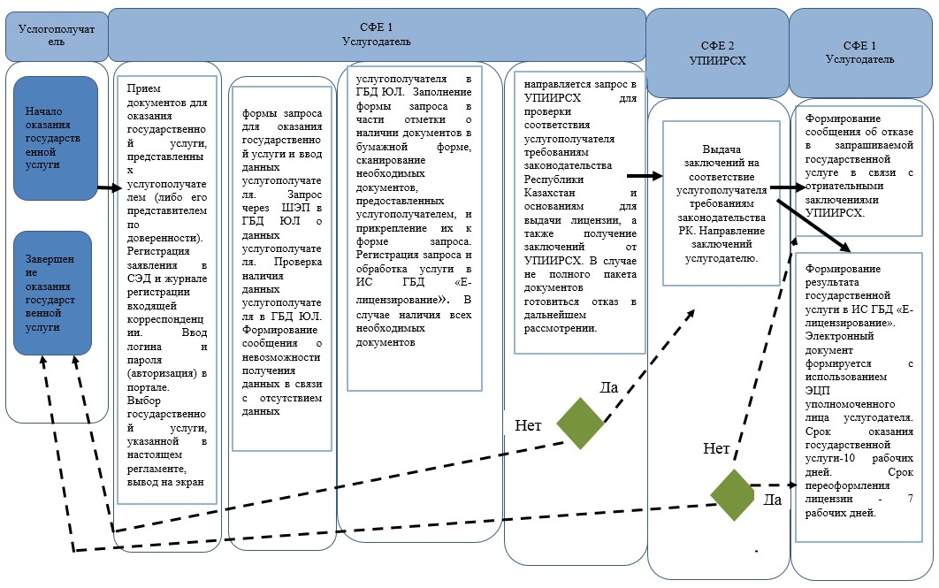

*Оказание государственной услуги через ПЭП*

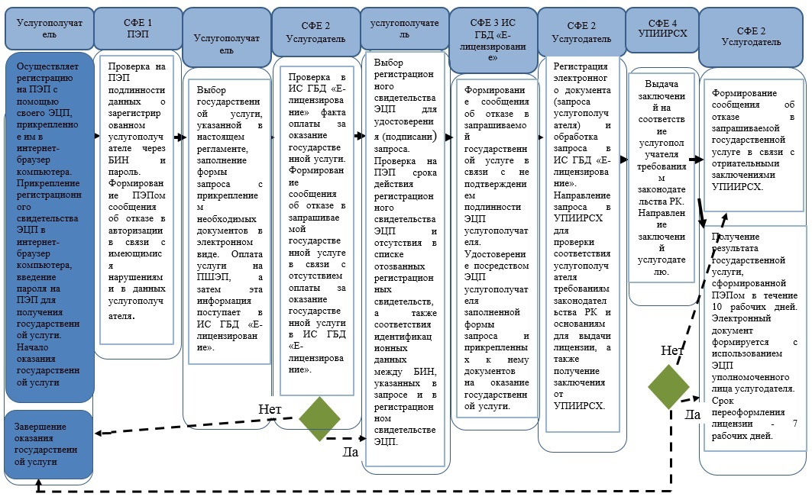



© 2012. РГП на ПХВ «Институт законодательства и правовой информации Республики Казахстан» Министерства юстиции Республики Казахстан